TC-02 — Eliminar de verdad y responder con semántica HTTP
Diff
https://github.com/UrielRG0/Springboot-practices/pull/2/changes

Test
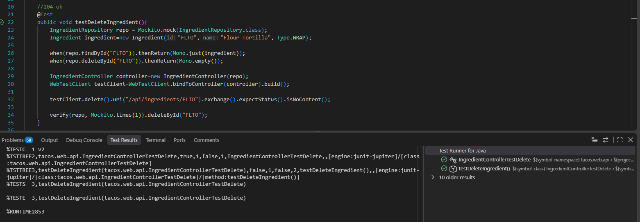
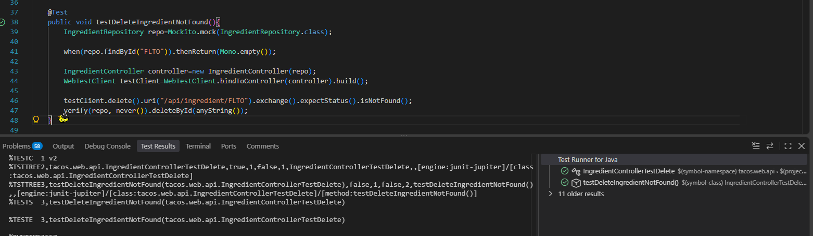
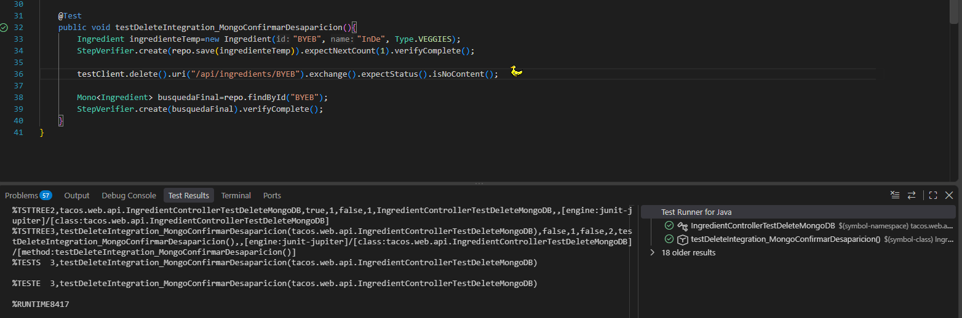
Ejemplo HTTP/evento

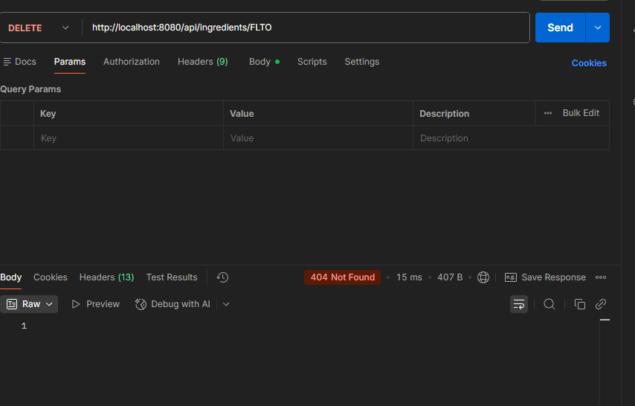

Defensa técnica
¿DELETE debe ser idempotente, aunque la segunda llamada responda 404? Distinga idempotencia de igualdad de respuesta.
El Delete sigue siendo idempotente, aunque tenga una salida diferente después de la primera petición exitosa. Ya que la idempotencia garantiza que el estado del servidor no tenga efectos adicionales después de la primera petición exitosa, en cambio igualdad de respuesta solo significa la salida que se le quiere dar en el back.

